ไม้ดอก
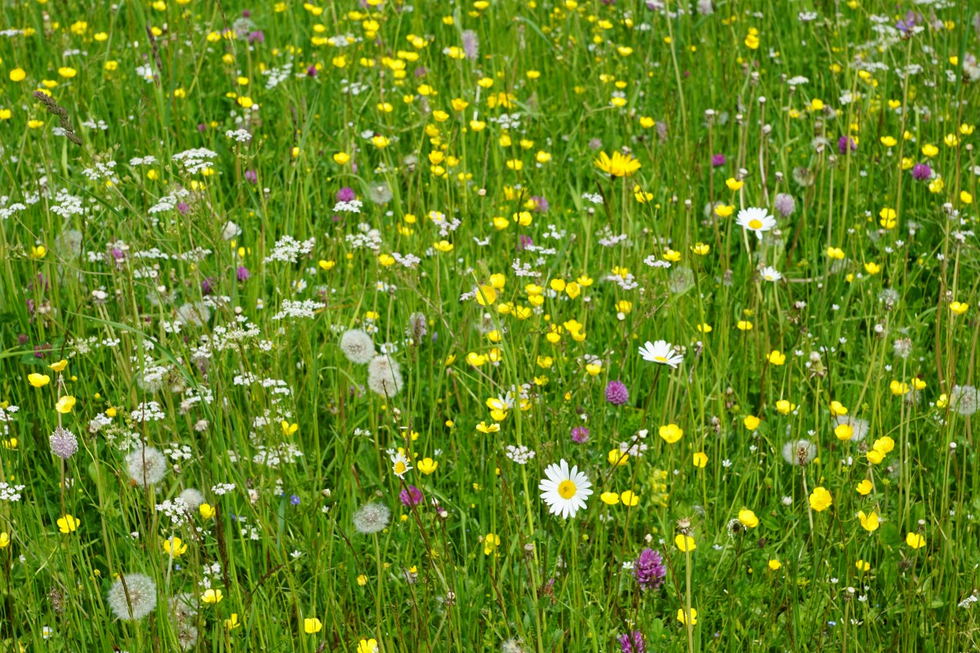

ไม้ดอก
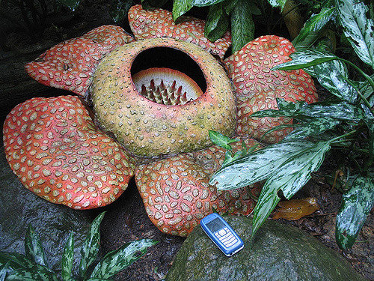
ไม้ดอกเป็นพืชที่มีดอก ซึ่งบางสายพันธุ์มีดอกขนาดโต ในขณะที่บางสายพันธุ์มีดอกขนาดเล็ก.

ดอกขนาดโตและดอกขนาดเล็ก
ดอกไม้ที่หญ่ที่สุดในโลก คือ ดอกบัวผุด(Raffesia almodii) บัวผุดขนาดใหญ่อาจมีขนาดเส้นผ่าศูนย์ กลางมากกว่าหนึ่งเมตร บัวผุดเจริญเติบโตที่ประเทศอินโดนีเซีย ส่วนดอกไม้ที่เล็กที่สุดมีขนาดเส้นผ่าศูนย์กลางเป็นมิลลิเมตรเท่านั้น นักเรียนเคยเห็นดอกไม้ที่เล็กมากหรือไม่ ดอกไม้นั้นชื่ออะไรในภาษาไทย หรือในภาษานอร์เวย์
Rafflesia arnoldii, Foto; Antoine Hubert, Flickr

พืชปีเดียว, พืชสองปี และพืชหลายปี

ไม้ดอกบางชนิดสามารถมีชีวิตอยู่ได้เพียงหนึ่งปี ในขณะที่บางชนิดมีวิตอยู่ได้สองปี หรือหลายปี

พืชปีเดียว
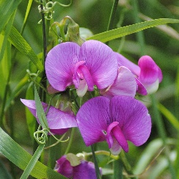
พืชตระกูลถั่วมีอายุแค่ปีเดียว เมล็ดถั่วจะงอกในฤดูใบไม้ผลิ และจะมีดอกและเมล็ดในฤดูร้อน เมื่อเมล็ดแก่เต็มที่ในฤดูฝน ต้นถั่วก็จะหมดอายุและตาย
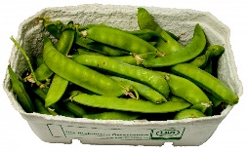
ฤดูใบไม้ผลิปีถัดไปเมล็ดถั่วก็จะงอก และเป็นพืนต้นใหม่อีก เราเรียกพืชตระกูลถั่วว่า พืชปีเดียว
มนุษย์ได้มีการปลูกถั่วหิมะมาแล้วเกือบ 8000 ปี ถั่วหิมะมีถิ่นกำเนิดมาจากประเทศแถบเอเซียตะวันตก

พืชสองปี
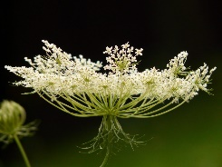
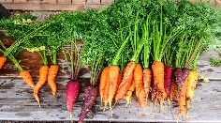
แครรอทมีชีวิตอยู่ได้สองปี และเป็นพืชสองปี ในปีแรกเมล็ดแครรอทจะงอกและเติบโตมีใบสีเขียว ใบสีเขียวเหล่านี้จะสร้างสารอาหารให้ส่วนราก เพื่อให้รากมีชีวิตรอดอยู่ใต้พื้นดินได้จนถึงฤดูร้อนที่จะมาถึง
Gulrotblomst
เมื่อถึงหน้าร้อนต้อนแครรอทจะออกดอกและสร้างเมล็ดพันธุ์ เมื่อเมล็ดแก่เต็มที่ต้นแครรอทก็จะตาย
เมื่อถึงฤดูใบไม้ผลิเมล็ดก็จะงอกและเจริญเติบโตเป็นต้นแครรอทต้นใหม่อีก
แครรอทมีถิ่นกำเนิดมาจากแถบตะวันออกกลาง ชาวอาหรับได้นำเมล็ดแครรอทเข้ามาในยุโรปเมื่อประมาณ 1000 ปีที่แล้ว

พืชหลายปี
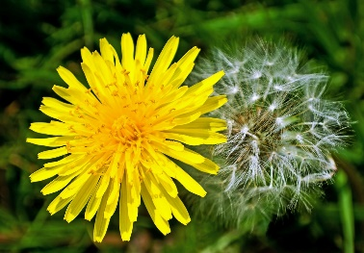
แดนดิไลอัน เป็นพืชหลายปี ส่วนที่เป็นสีเขียวจะเหี่ยวและตายในฤดูฝน แต่ส่วนของรากจะมีชีวิตอยู่ใต้ดิน ซึ่งจะเติบโตมีใบและดอกขึ้นใหม่ในฤดูใบไม้ผลิถัดไป
แดนดิไลอัน มาจากทวีปยุโรปและเอเซียตะวันตก และได้แพร่กระจายไปในหลายประเทศทั่วโลก
ยังมีพืชหลายปีอีกหลายชนิดจากที่ได้กล่าวมา พืชหลายปีมีกลวิธีต่างๆเพื่อเอาชีวิตรอดในฤดูหนาว เมื่อฤดูใบไม้ผลิมาถึงทิวลิปก็จะเจิญเติบโตมีใบและดอก
เราเชื่อว่าชื่อดอกทิวลิปมาจากคำว่า ทูรบาน ในภาษาเปอร์เซีย
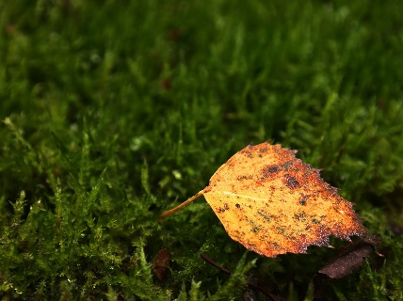
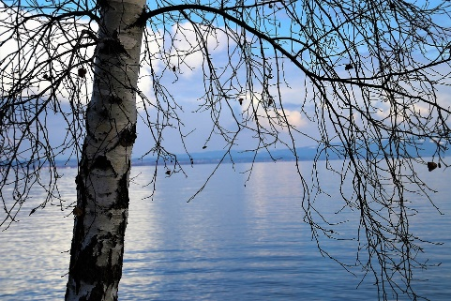
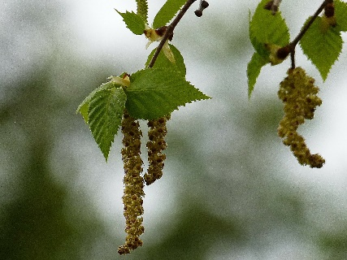
ใบแดนดิไลอันจะร่วงในฤดูฝน เนื่องจากใบนั้นต้องการน้ำ แต่น้ำใต้ดินในฤดูหนาวจะเย็นและเป็นน้ำแข็ง เมื่อต้นไม้ไม่มีใบจะไม่ต้องการน้ำมาก ดังนั้นต้นไม้จึงมีชีวิตรอดอยู่ได้จนกระทั่งน้ำแข็งละลาย และเจิญเติบโตมีใบ ดอก และเมล็ดใหม่

ดอกไม้ป่า
ไม้ดอกที่เจริญเติบโตในธรรมชาติ เราเรียกว่า ดอกไม้ป่า เราสามารถเห็นดอกไม้ป่าได้ในช่วงต้นฤดูใบไม้ผลิ และยังคงเห็นอยู่ในฤดูฝน ดอกไม้ป่ามีหลายพันธุ์แตกต่างกัน ดอกไม้ป่าหลายชนิดสามารถเห็นได้ข้างถนน ด้านล่างนี้เป็นดอกไม้ป่าที่เจริญเติบโตในประเทศนอร์เวย์
ดอกธิสเซิล | ดอกเรอคนัพ
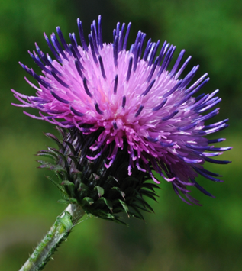 | 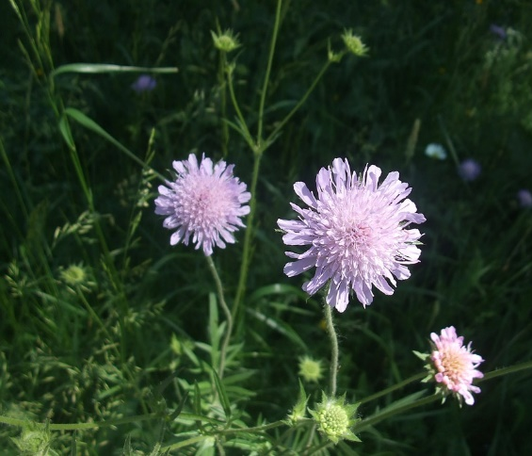
ดอกเฮสเตฮูร์ฟ | ดอกแดนดิไลอัน
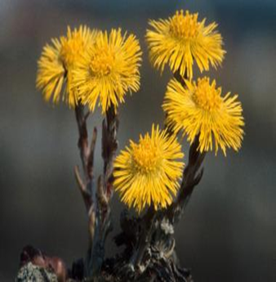 | 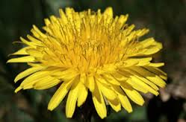
ดอกโบลคนัพ | ดอกโบลไวซ์
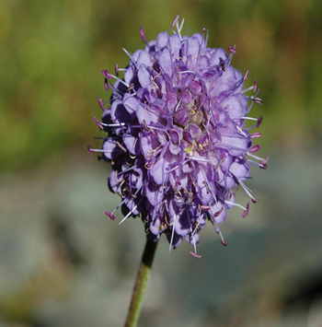 | 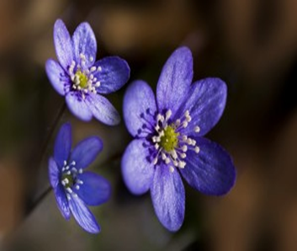

ดอกโบลคล็อคเค | ดอกเรอเคลิฟเวร์
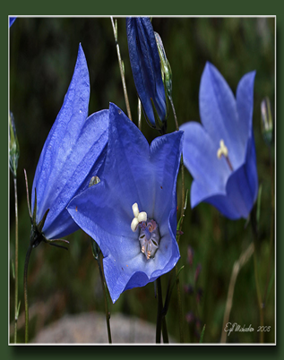 | 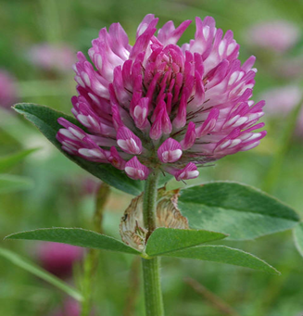
ดอกทีริลทุงเง | ดอกเดซี่
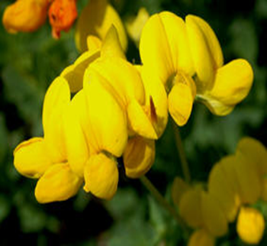 | 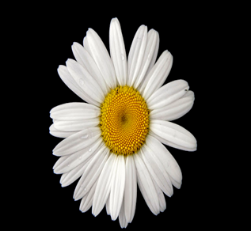
ดอกยาร์โรว์ | วีทไวซ์
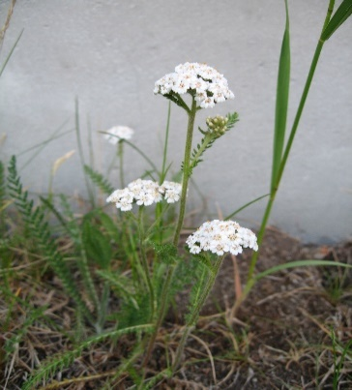 | 